Nom:Newton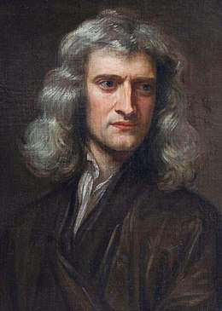

Nom complet:Isaac Newton

Temps:1642-1727

Nationalité:Anglais

Découverte:Gravitation universel, télescope a miroir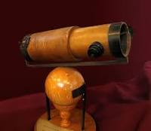

Anecdote: pomme qui tombe de l’arbre